**juEnviar trabajos (fotos de trabajos y cuadernos cuando corresponda) al correo: eloytroncoso@hotmail.com**

**Guía de música**

**Asignatura: MÚSICA Curso: 7°**

**Fecha: CLASE del miércoles 26 y miércoles 02 de septiembre**

**Profesor:** Carlos Troncoso C.

**Nombre del alumno:____________________________________**

**I.-Objetivo de aprendizaje**

Interpretar y crear

OA3: Cantar y tocar repertorio diverso, desarrollando habilidades tales como precisión rítmica y melódica, expresividad, consciencia de fraseo y dinámica, entre otras, y fortaleciendo el interés por el hacer musical individual y grupal

**INDICADOR EVALUACIÒN**

> Participan de actividades musicales de grupo.

**II.-Contenido: Ritmo**

**III.-OBJETIVO de la clase**: Crear variaciones rítmicas

**IV.-Indicaciones Generales:**

**Escribir la fecha y objetivo de la clase en el cuaderno**

**Retroalimentación:**

**Les saludo cordialmente y espero que se encuentren con muy buena salud junto a sus Padres.**

**¡¡Escucha y diviértete!!**

**Les insto a realizar las actividades dadas.**

<https://youtu.be/oV9H71o5LZ8>https://youtu.be/uWtvZ0y3f0Y

**[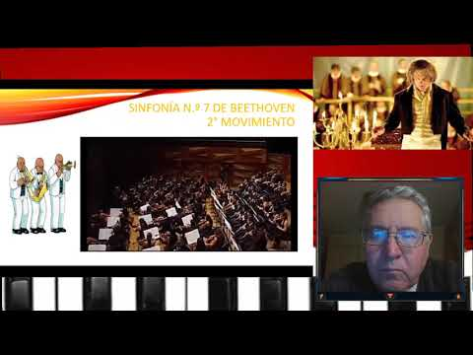](https://www.youtube.com/watch?v=uWtvZ0y3f0Y)**

¡Si pinchas en la imagen o en el link y veras la clase con tu profesor!

**V.-ACTIVIDAD a desarrollar: pag 119**

18. Trabajan a partir del andante de la Sinfonía N.º 7 de Beethoven:

<https://www.youtube.com/watch?v=j96R6y0b3sg>

<https://www.youtube.com/watch?v=LoZ7gbMGCaY&list=RDLoZ7gbMGCaY&start_radio=1&t=39> historia

<https://www.youtube.com/watch?v=MoKYojT1tqQ>

Actividad de creación:

Se invita a sus estudiantes a percutir ♩♫♩♩. Luego les pide que busquen diferentes sonoridades en las cuales repetir el patrón rítmico. A partir de esta experimentación crean una composición basada en este patrón. Los y las jóvenes pueden elegir los instrumentos convencionales o no convencionales, de altura determinada o de altura no determinada. Se les entregan algunas “reglas” para la composición, como, por ejemplo:

> El patrón rítmico deberá ir cambiando de timbre.

> Deberá ser una pieza que sea interesante de escuchar.

> Su duración debe ajustarse al tiempo.

> Deben o pueden producirse variaciones rítmicas al patrón. Se evaluará el interés musical de la propuesta y la seguridad del intérprete. Se graban y le envían la composición interpretada mediante la voz al profesor

**VI.-Retroalimentación:**

**Se retroalimentó en las indicaciones generales**

**VII.-Fecha de envío**

**Debes mandar los trabajos hasta el 08 de septiembre**

**VII.-Como Y/o donde enviar**

**Estoy recepcionando trabajos en el colegio, el día miércoles desde las 9:00 a las 12:00 hras.-**

**Ticket de salida:**

**1.-Las personas al cantar tienen:**

**a.- Sonidos de banda**

**b.- Distinto timbre**

**c.- Sonidos de orquesta**